Załącznik nr 1 do Zapytania ofertowego

ZADANIE 1

Opis przedmiotu zamówienia
- odzież ochronna dla działalności gastronomicznej

Lp. | Opis przedmiotu | JM. | Ilość | CPV
1. | Obuwie czarne,  - czarne,  - lekkie obuwie typu sportowego,  - obuwie wiązane,  Rozmiar: 40, 45, 45  Zdjęcie poglądowe:  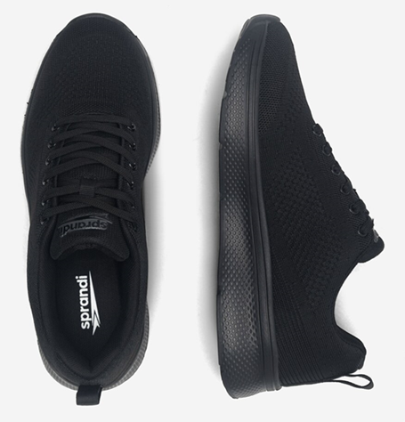 | para | 3 | 18820000-3
2. | Obuwie plenerowe białe,  - białe sneakersy z wysokogatunkowego materiału wykonania,  - obuwie wiązane,  Rozmiar: 36,37,39,39,39  Zdjęcie poglądowe:  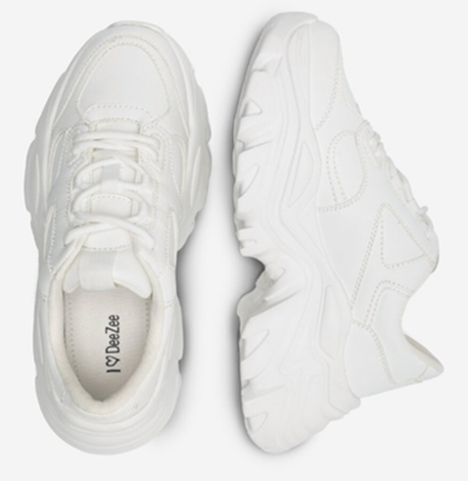 | para | 5 | 18820000-3
3. | Półbuty damskie  - Kolor czarny,  - 100% skóry naturalnej, gładka  - szeroki, wygodny obcas, wysokość 3-4 cm  Rozmiar: 36, 37, 39, 39  Zdjęcie poglądowe:  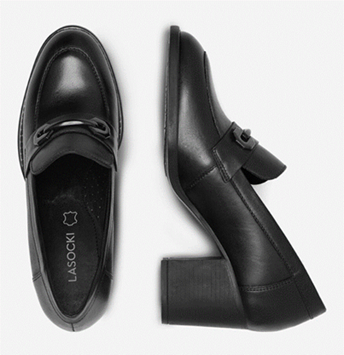 | para | 4 | 18813200-3
4. | Eleganckie, klasyczne obuwie,  - kolor czarny,  - 100% skóry naturalnej, gładka  - na obcasie 4-5 cm,  Rozmiar: 39, 39  Zdjęcie poglądowe:  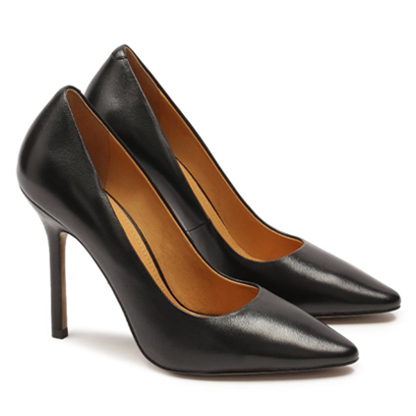 | para | 2 | 18813200-3
5. | Obuwie profilowane,  - wykonane z kopolimeru EV,  - anatomiczny kształt wnętrza, elastyczna pianka,  - filtrowana wkładka.  - Rozmiar: 40, 45, 45  Zdjęcie poglądowe:  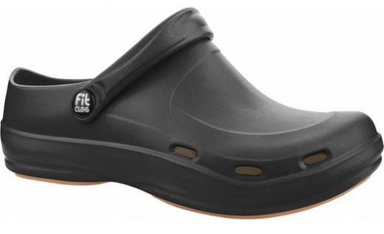 | para | 3 | 18812000-4
6. | Bluza kucharska z długim rękawem koloru czarnego  Czarna długi rękaw:  - bluza zapinana na guziki kulkowe (10 szt. w kolorze bordowym)  - rękaw długi  - lamówka w kolorze BORDOWYM  - stójka, kiszeń na lewym rękawie  - skład tkaniny, łącznie: bawełna i poliester  - gramatura: ok 200g/m2  - kolor CZARNY  - temperatura prania: 60'C  - przystosowana do pracy w systemie HACCP  Rozmiar: 54  Zdjęcie poglądowe:  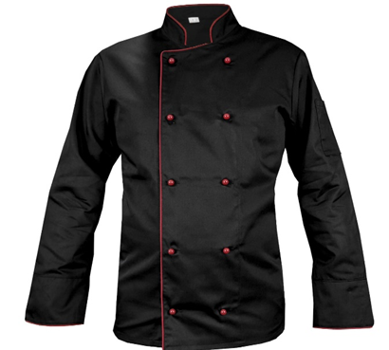 | szt. | 3 | 18110000-3
7. | Bluza kucharska z długim rękawem koloru białego  - bluza zapinana na guziki kulkowe (10szt. w kolorze czarnym)  - rękaw długi  - lamówka w kolorze CZARNYM  - stójka, kiszeń na lewym rękawie  - skład tkaniny, łącznie: bawełna i poliester  - gramatura: ok 200g/m2  - kolor BIAŁY  - temperatura prania: 60'C  - przystosowana do pracy w systemie HACCP  Rozmiar: 54  Zdjęcie poglądowe:  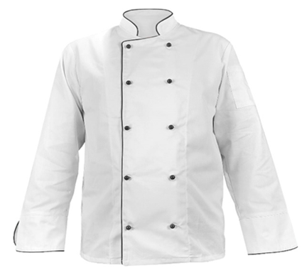 | szt. | 3 | 18110000-3
8. | Bluza kucharska z krótkim rękawem koloru białego  - kolor biały  - rękaw krótki  - stójka  - bluza zapinana na guziki kulkowe (10szt. w kolorze czarnym)  jak w bluzach z długim rękawem)  - skład tkaniny, łącznie: bawełna i poliester  - gramatura ok. 200 g/m2  - temp. prania 60'C  - przystosowana do pracy w systemie HACCP  Rozmiar: 54  Zdjęcie poglądowe:  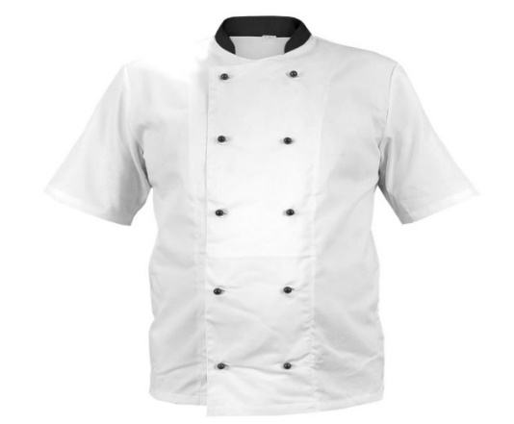 | szt. | 3 | 18110000-3
9. | Bluza kucharska z krótkim rękawem koloru czarnego  - kolor czarny  - rękaw krótki  - stójka  - bluza zapinana na guziki kulkowe (10 szt. w kolorze bordowym)  jak w bluzach z długim rękawem)  - skład tkaniny, łącznie: bawełna i poliester  - gramatura ok. 200 g/m2  - temp. prania 60'C  - przystosowana do pracy w systemie HACCP  Rozmiar: 54  Zdjęcie poglądowe:  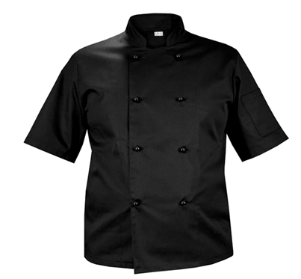 | szt. | 3 | 18110000-3
10. | Spodnie kucharskie białe  - spodnie kucharskie - pełny elastyczny pas  - dwie kieszenie na biodrach  - skład tkaniny: bawełna.  Rozmiar: 54  Zdjęcie poglądowe:  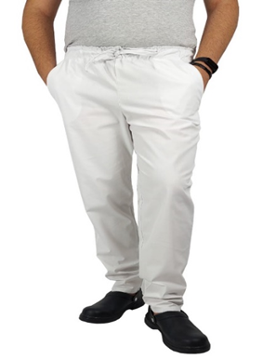 | szt. | 3 | 18234000-8
11. | Spodnie kucharskie czarne  - spodnie kucharskie - pełny elastyczny pas  - dwie kieszenie na biodrach  - skład tkaniny: bawełna.  Rozmiar: 54  Zdjęcie poglądowe:  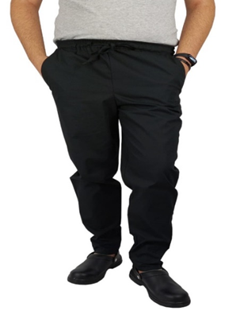 | szt. | 3 | 18234000-8
12. | Zapaska kucharza:  - zapaska krótka wiązana z tyłu,  - kolor czarny,  - szerokość: 70 cm,  - długość: 50-60 cm, w zależności od wzrostu  - długość troka: ok. 100cm x2  - tkanina: elanobawełna o gram. 240g/m²  Rozmiar: 1 x 50 cm; 2 x 70 cm;  Zdjęcie poglądowe:  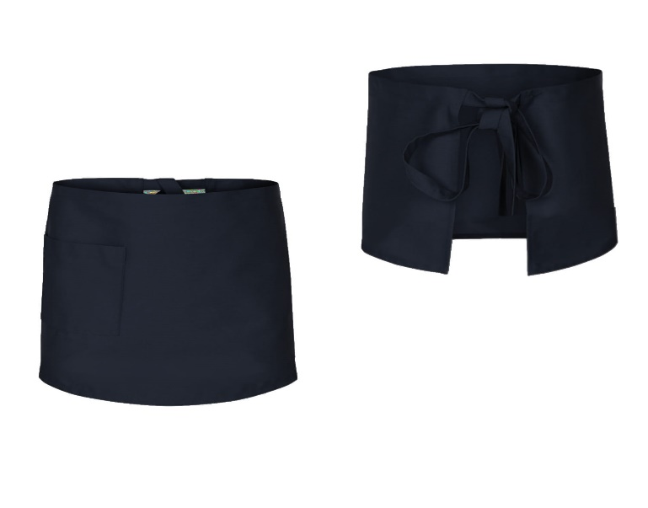 | szt. | 3 | 18110000-3
13. | Zapaska kelnerska koloru czarnego:  - zapaska krótka wiązana z tyłu,  - kolor czarny, butelkowa zieleń  - szerokość: 70 cm,  - długość: 50-60 cm, w zależności od wzrostu  - długość troka: ok. 100cm x2  - tkanina: elanobawełna o gram. 240g/m2  Rozmiar: 50  Zdjęcie poglądowe:  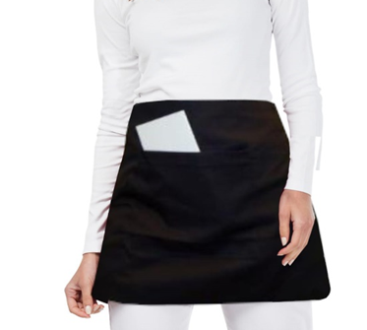 | szt. | 4 | 18110000-3
14. | Zapaska kelnerska koloru butelkowej zieleni:  - zapaska krótka wiązana z tyłu,  - kolor butelkowa zieleń  - szerokość: 70 cm,  - długość: 50-60 cm, w zależności od wzrostu  - długość troka: ok. 100cm x2  - tkanina: elanobawełna o gram. 240g/m2  Rozmiar:  Zdjęcie poglądowe:  Rozmiar: 50  Zdjęcie poglądowe:  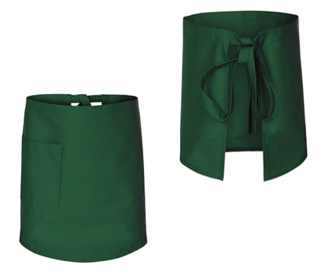 | szt. | 4 | 18110000-3
15. | Bandana koloru czarnego:  - kolor czarny  - 190g/m2  - tkanina o skośnym splocie odporna na odbarwienia  - dwa węzły z tyłu  - skład tkaniny łącznie: bawełna.  Rozmiar: uniwersalny  Zdjęcie poglądowe:  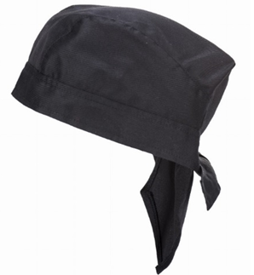 | szt. | 3 | 18444000-3
16. | Bandana koloru białego:  - kolor biały;  - 190g/m2;  - tkanina o skośnym splocie odporna na odbarwienia;  - dwa węzły z tyłu;  - skład tkaniny łącznie: bawełna.  Rozmiar: uniwersalny  Zdjęcie poglądowe: | szt. | 3 | 18444000-3
17. | Furażerka:  - kolor: biały  - 100 % bawełny  Rozmiar: uniwersalny  Zdjęcie poglądowe:  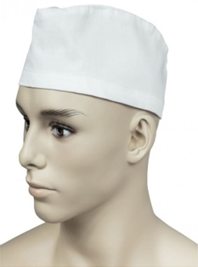 | szt. | 3 | 18444000-3
18. | Koszulka typu polo męska, koloru zielonego:  - kolor zielony, z logo AWL na lewej piersi  - koszulka z wysokiej jakości bawełny 100%  - kołnierzyk zakończony delikatnym ściągaczem  - zapięcie na 2 guziki.  Rozmiar: XL  Zdjęcie poglądowe:  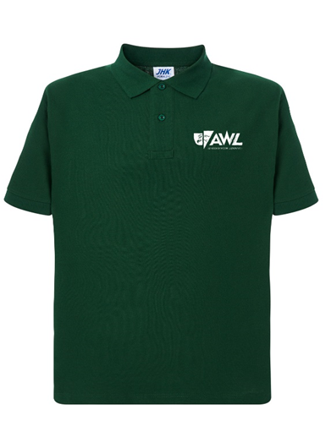 | szt. | 2 | 18333000-2
19. | Koszulka typu polo męska, koloru beżowego:  - kolor beżowy z logo AWL na lewej piersi  - koszulka z wysokiej jakości bawełny 100%  - kołnierzyk zakończony delikatnym ściągaczem  - zapięcie na 2 guziki.  Rozmiar: XL  Zdjęcie poglądowe:  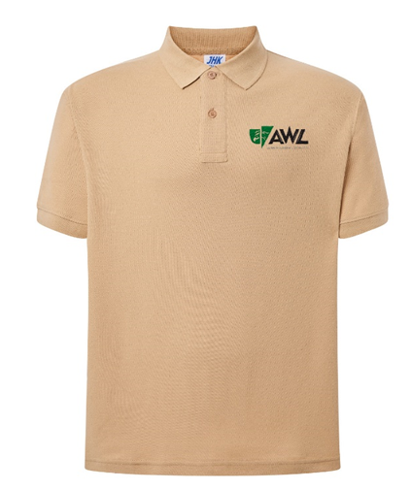 | szt. | 2 | 18333000-2
20. | Koszulka typu polo damska, koloru zielonego:  - kolor zielony, z logo AWL na lewej piersi  - koszulka z wysokiej jakości bawełny 100%  - kołnierzyk zakończony delikatnym ściągaczem  - zapięcie na 2 guziki.  Rozmiar: XS, M, M, L, XL  Zdjęcie poglądowe: | szt. | 5 | 18333000-2
21. | Koszulka typu polo damska, koloru beżowego:  - kolor beżowy z logo AWL na lewej piersi  - koszulka z wysokiej jakości bawełny 100%  - kołnierzyk zakończony delikatnym ściągaczem  - zapięcie na 2 guziki.  Rozmiar: XS, M, M, L, XL  Zdjęcie poglądowe: | szt. | 5 | 18333000-2
22. | Koszulki polo damska koloru białego:  - kolor biały,  - logo AWL na lewej piersi  - ściągacze na rękawach,  - boczne rozcięcia, taliowany krój,  - logo AWL na lewej piersi,  - skład tkaniny: bawełna i wiskoza.  Rozmiar: 38, 44  Zdjęcie poglądowe:  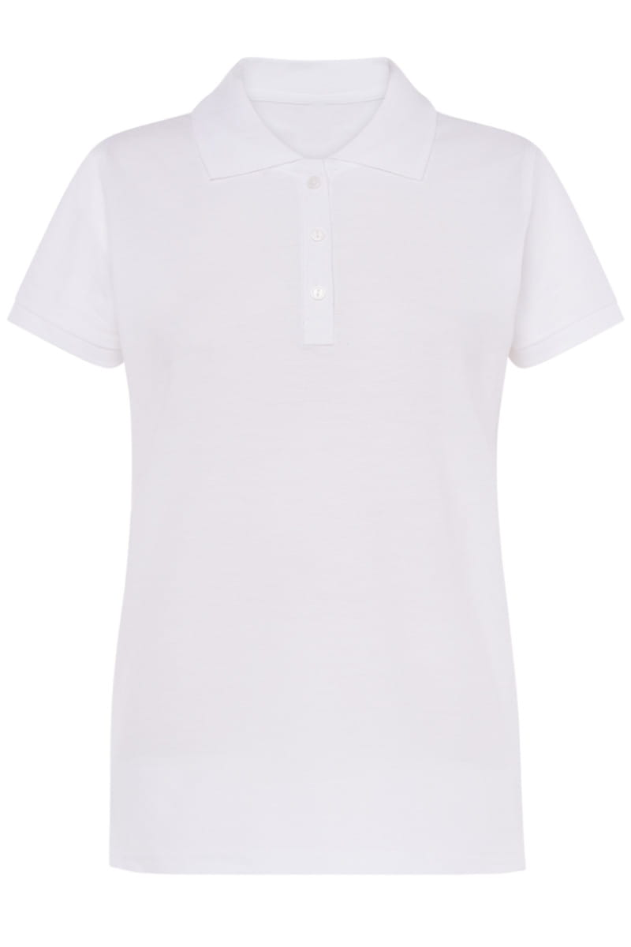 | szt. | 2 | 18333000-2
23. | Koszulki polo damska koloru fuksji:  - kolor fuksji,  - logo AWL na lewej piersi  - ściągacze na rękawach,  - boczne rozcięcia, taliowany krój,  - logo AWL na lewej piersi,  - skład tkaniny: bawełna i wiskoza.  Rozmiar: 38, 44  Zdjęcie poglądowe:  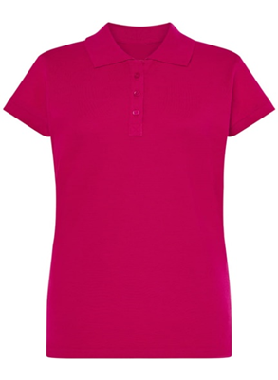 | szt. | 2 | 18333000-2
24. | Spodnie plenerowe męskie:  - elastyczny pas,  - zwężane nogawki,  - szwy i kieszenie wzmocnione podwójnym ściegiem,  - skład tkaniny, łącznie: bawełna, elastan  - kolor czarny,  Rozmiar: 54  Zdjęcie poglądowe:  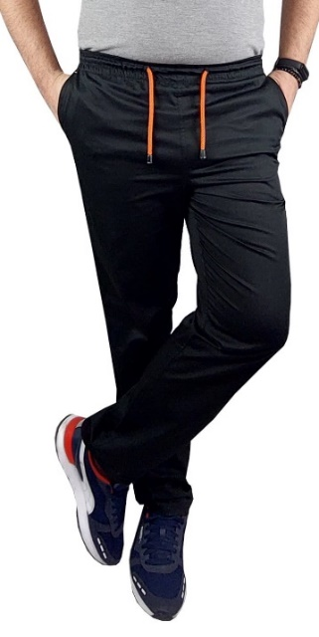 | szt. | 2 | 18234000-8
25 | Spodnie plenerowe damskie:  - elastyczny pas,  - zwężane nogawki,  - szwy i kieszenie wzmocnione podwójnym ściegiem,  - skład tkaniny, łącznie: bawełna, elastan  - kolor czarny,  Rozmiar: 34,38,38,40,44, 44  Zdjęcie poglądowe:  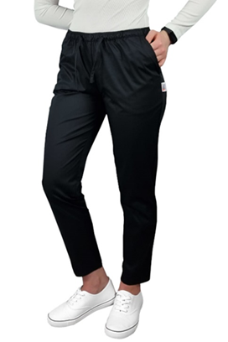 | szt. | 6 | 18234000-8
26. | Bluza polarowa:  - 2 kieszenie zapinane na zamek oraz dodatkowa kieszeń na piersi zapinana na zamek  - tkanina gruba, 360 gram,  - zamek na całej długości mocny, gruby  - kolor czarny.  Rozmiar: XS, M, M, L, XL, XL, XXL, XXL  Zdjęcie poglądowe:  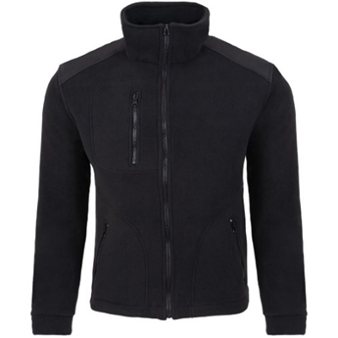 | szt. | 8 | 18200000-1
27. | Oznaka identyfikacyjna  - - długość 70-100 mm (w zależności od długości nazwiska), wysokość identyfikatora 13 mm, wysokość liter nazwiska 20 pkt (5 mm), obwódka 1,3 mm.  - - Czcionka bezszeryfowa (prosta) Ariel.  - - Tło w kolorze czarnym, litery i obwódka w kolorze srebrnym.  - - Identyfikator pokryty polimerem utwardzanym promieniami UV ( tzw. Efekt 3D).  - - Zapięcie na 3 x euro pinsy składające się ze szpilki i zapinki sprężynowej umożliwiającej przepinanie identyfikatora  - wykaz nazwisk zostanie przesłany w ciągu 5 dni od podpisania umowy.  Zdjęcie poglądowe:  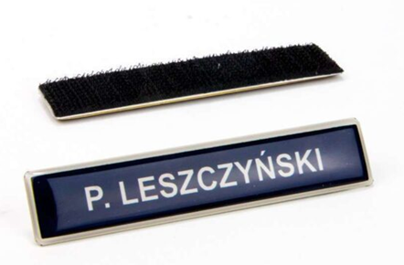 | szt. | 8 | 39561130-2
28. | Garnitur damski:  - kolor czarny,  - marynarka taliowania,  - spodnie zwężane ku dołowi,  - skład tkaniny, łącznie: wiskoza, wełna, elastan  Rozmiar: 36-38; 44-46;  Zdjęcie poglądowe:  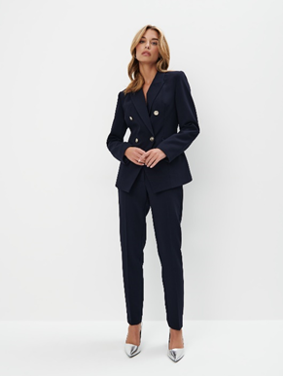 | szt. | 2 | 1822222-3
29. | Koszula wizytowa  - kolor biały,  - 100% bawełna  Rozmiar: 36; 44;  Zdjęcie poglądowe:  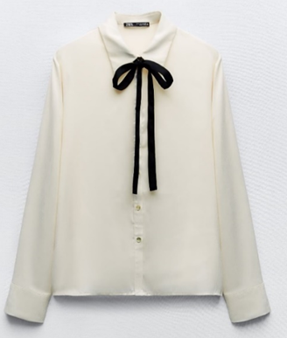 | szt. | 2 | 18332000-5
30. | Sukienka wizytowa:  - kolor czarny,  - taliowania,  - z rękawkami,  - skład tkaniny: bawełna i elastan  Rozmiar: 36-38; 44-46  Zdjęcie poglądowe:  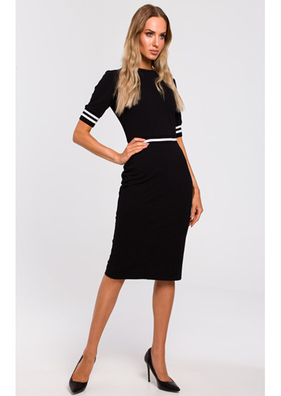 | szt. | 2 | 18231000-7
31. | Koszula damska koloru białego:  - kolor biały kołnierzyk klasyczny  - długi rękaw,  - dopasowany krój, zaokrąglony dół, dłuższy tył.  - skład tkaniny, łącznie: bawełna, poliester, lycra  Rozmiar: 34,38,38,40  Zdjęcie poglądowe:  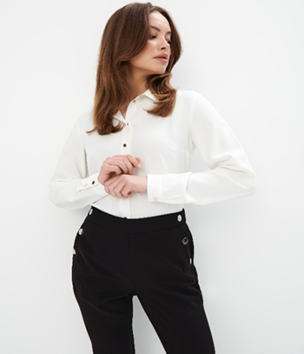 | szt. | 4 | 18332000-5
32. | Koszula damska koloru czarnego:  - kolor czarny kołnierzyk stójka  - długi rękaw,  - dopasowany krój, zaokrąglony dół, dłuższy tył.  - skład tkaniny, łącznie: bawełna, poliester, lycra  Rozmiar: 34,38,38,40  Zdjęcie poglądowe:  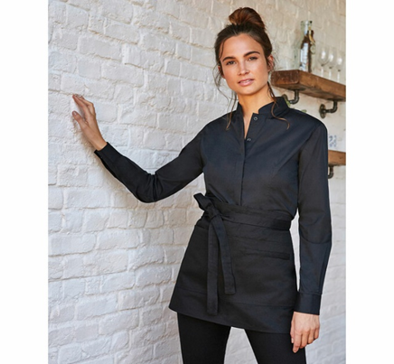 | szt. | 4 | 18332000-5
33. | Spódnica ołówkowa:  - kolor czarny,  - długość do kolana,  - zapięcie na kryty zamek z tyłu,  - skład tkaniny: bawełna, elastan  Rozmiar: 34,38,38,40  Zdjęcie poglądowe:  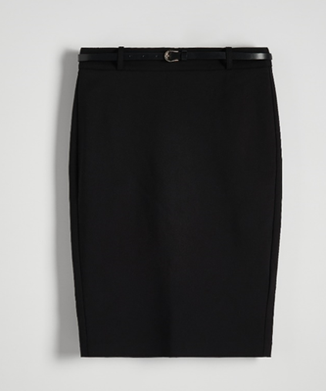 | szt. | 4 | 18232000-4
34. | Spodnie wizytowe:  - kolor czarny,  - stan wysoki, dopasowane,  - skład tkaniny: bawełna, elastan  Rozmiar: 34,38,38,40  Zdjęcie poglądowe:  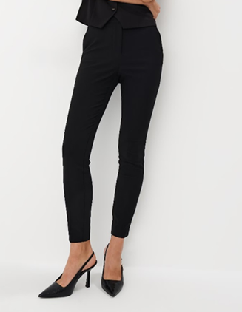 | szt. | 4 | 18234000-8

